Montevideo, 20 de abril de 2015.-

COMUNICADO

Con el objetivo de mejorar el servicio, se ha instrumentado un formulario a los efectos de que en caso de ser necesario solicitar la camioneta, se utilice ese medio. Próximamente el mismo se va a encontrar en la página web de la Facultad donde habrá que completarlo y enviarlo a la División Administrativa division@fenf.edu.uy

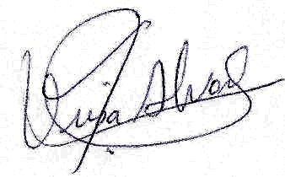

Nirsa Alvarez
Directora de División

